Eπανάληψη στην πρόσθεση διψήφιου με διψήφιο με υπερπήδηση δεκάδας
Α.Διαβάζω: Έχουμε μάθει ότι το κάθε ψηφίο(Δ/Μ) έχει την αξία του άρα και τη θέση του :
25 + 33 = 58 Βλέπω το βίντεο “25+33” με τα dienes:
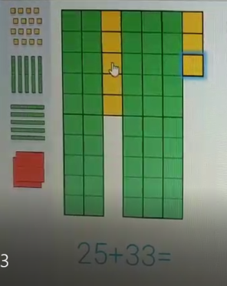
20 + 30 = 50
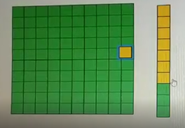
5 + 3= 8 +
58
Δ Μ
Επίσης θυμάμαι πως: Βίντεο «Αξία
25 + 38 = 63 Εκατοντάδας
20 + 30 = 50 και δεκάδας»
5 + 8 = 13 + Το 13 έχει 1 δεκάδα και 3 μονάδες.
63 Άρα κρατάω το 3 στη θέση των μονάδων και μεταφέρω τη δεκάδα στη θέση των δεκάδων.
Να θυμάστε παιδιά πως στην οριζόντια πρόσθεση μπορώ να ξεκινήσω είτε από τις μονάδες είτε από τις δεκάδες, κάτι που δεν ισχύει στην κάθετη πράξη.
Στην κάθετη πράξη ξεκινώ πάντοτε από τις μονάδες και ύστερα προχωρώ στις δεκάδες
1
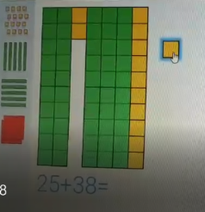
25 Δες το βίντεο :
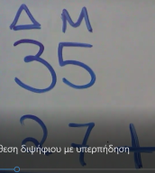
38 + “25+38”
63 και ύστερα το βίντεο “Πρόσθε-
ση διψήφιου με υπερπήδηση»
Φυλλο εργασίας 1 ‘Ωρα για εξάσκηση:
Λύνω τις κατακόρυφες πράξεις στο τετράδιό μου:
85 34 56 78 43
12+ 42 + 21+ 17+ 29+

45 20 32 91 73
45+ 39+ 58+ 9+ 17+

37 42 76 39 76 23
57+ 54+ 13+ 53+ 17+ 69+

Λύνω το πρόβλημα:
- Ο κ.Γιάννης μάζεψε 58 κιλά καρότα τη Δευτέρα και 26 κιλά καρότα την Τρίτη. Τα μοίρασε στα ίσα σε δύο κιβώτια. Πόσα έβαλε σε κάθε κιβώτιο;
Πράξη:

Απάντηση:…………………………………………………………………..
Β.Ξέρω ότι ο αριθμός 137 και ο αριθμός 221 έχουν:
Ε | Δ | Μ
1 | 3 | 7
Ε | Δ | Μ
2 | 2 | 1
Άρα:
Δεν ξεχνώ πως οι μονάδες προσθέτονται στις μονάδες, οι δεκάδες μαζί με τις δεκάδες και οι εκατοντάδες μαζί με τις εκατοντάδες. Τώρα δες το βίντεο “137+
221” με τα dienes
137 + 221 = 358
100 + 200 = 300
30 + 20 = 50
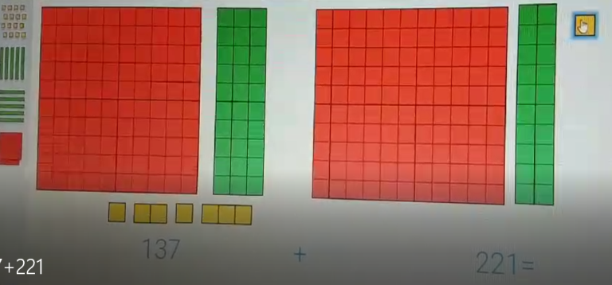
7 + 1 = 8 +
358

Η ίδια λογική ισχύει και
στην κάθετη πράξη.
137 Τώρα μπορείς να παρακολουθήσεις το βίντεο της
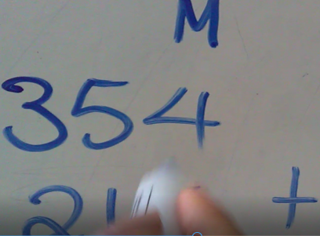
221+ κάθετης πράξης.
358

Τώρα λύσε το φυλλάδιο «Πρόσθεση με τριψήφιους χωρίς υπερπήδηση» που θα βρεις στην ιστοσελίδα του σχολείου μας στην Γ’ τάξη.

